如何删除一个菜单

如果有些菜单我们我们想删除，那就可以删除。如果删除一级菜单，下属二级菜单也会被删除。一般情况下，我们删除一个【菜单】的时候，我们也同步需要删除或移走对应的【栏目】。

- 菜单管理入口

A、统一登录地址一般的网址形式
统一登录的一般网址是： 动态域名/dl.html （具体网址由管理员提供）
所有用户登录在此界面；各个站点管理员需收藏此页面。点击任意站点【会员中心】进入站点后台。

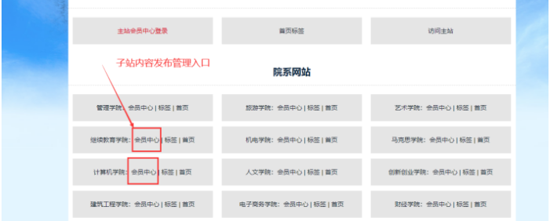

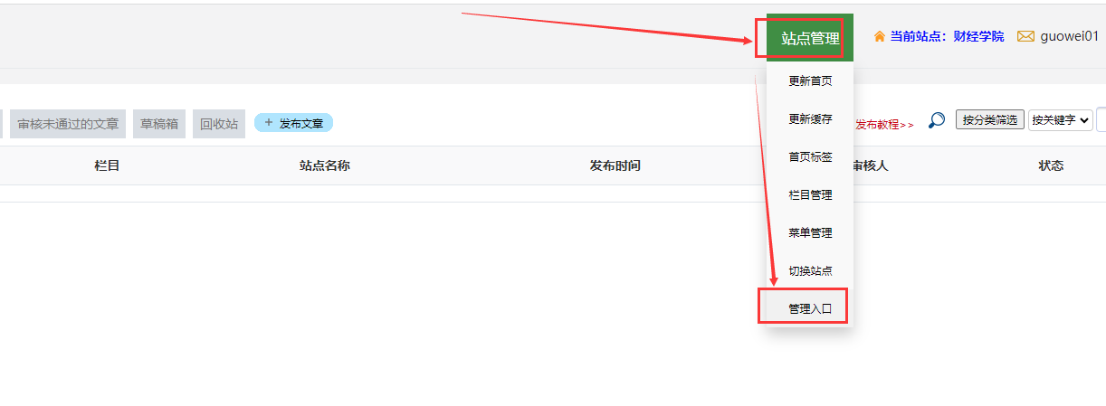

- 删除菜单

A、菜单管理的位置：
进入站点后台-------点击【建站】-----点击【菜单管理】，右边就显示我们的菜单管理界面：
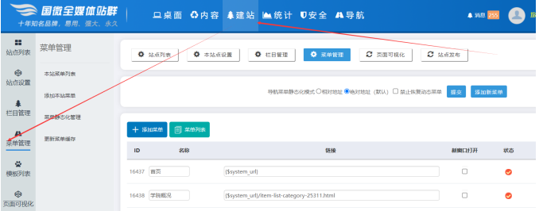

B、点击【删除】按钮
点击菜单右边的【删除】按钮---------删除一级菜单，下属二级菜单也会删除--------最后点击【提交】
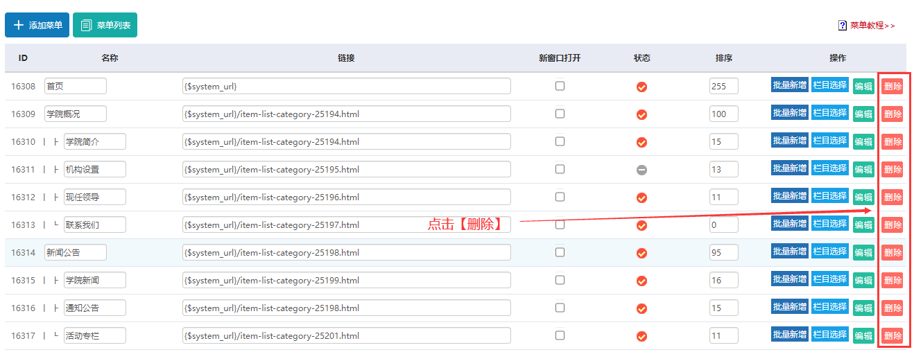
最后点击【提交】，这样菜单删除就处理了：
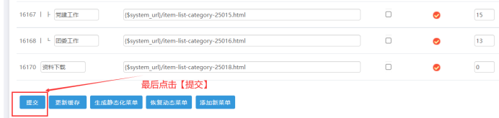

- 删除或移动对应栏目

再处理此【菜单】对应的【栏目】
因为一个菜单对应一个栏目，如果一个二级菜单删除了，那么对应的二级栏目，需要处理下；这个栏目如果有数据，就直接将此栏目移动到一个备用栏目下；如果这个栏目没有数据，就直接删除即可。
如果这个删除的栏目是个一级菜单，那么这个栏目可以不用处理，当然也可以移动到备用栏目。

栏目管理入口：点【内容】--【栏目管理】---点击【+】号全面展开栏目：

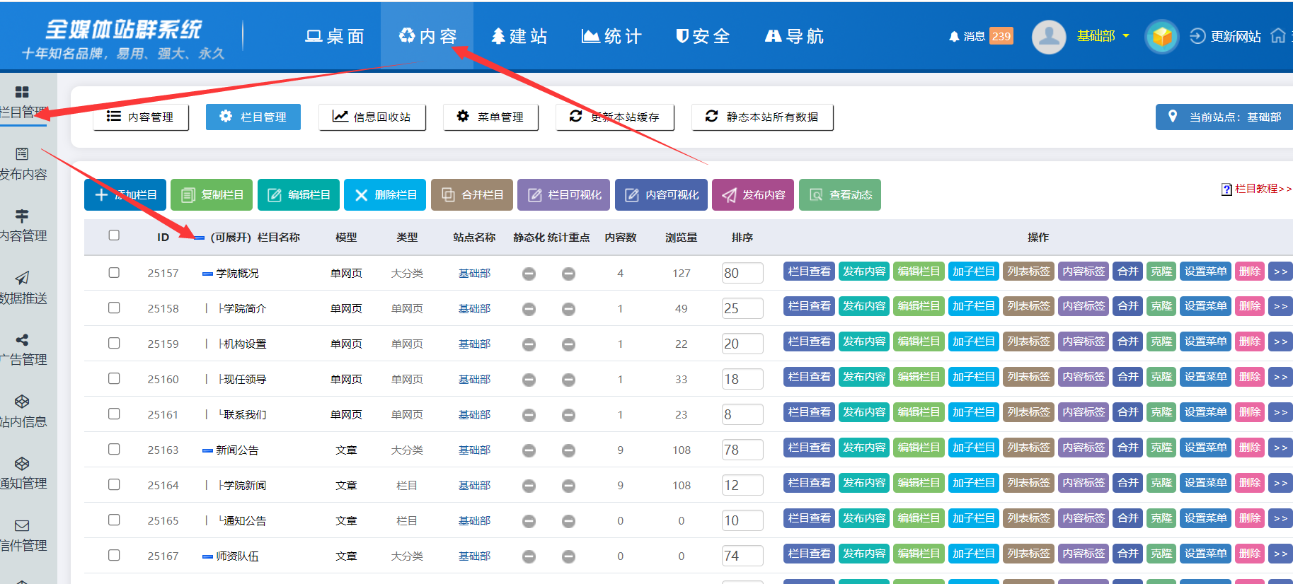

1）、可以对这个栏目进行移动（一般是里面有数据的情况）：

点击编辑这个栏目：
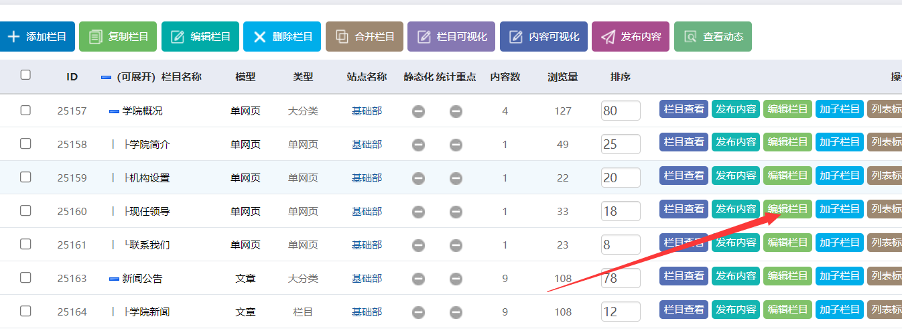

点击【选择栏目】----选择备用栏目（这个备用栏目可以自己创建）----点击【确定】：

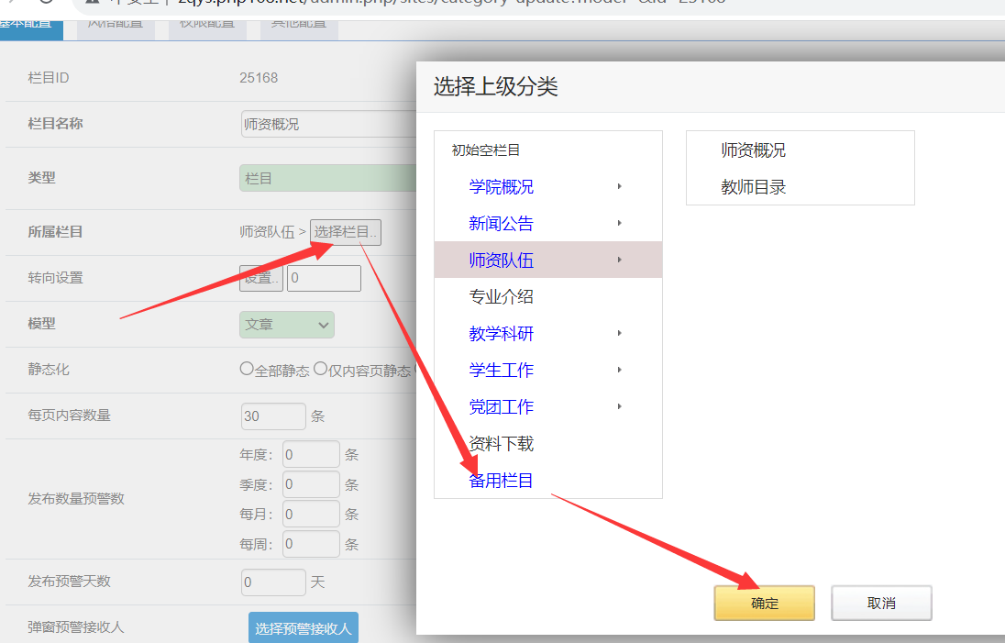

2）、也可以直接删除栏目（假设这个栏目没有数据）：

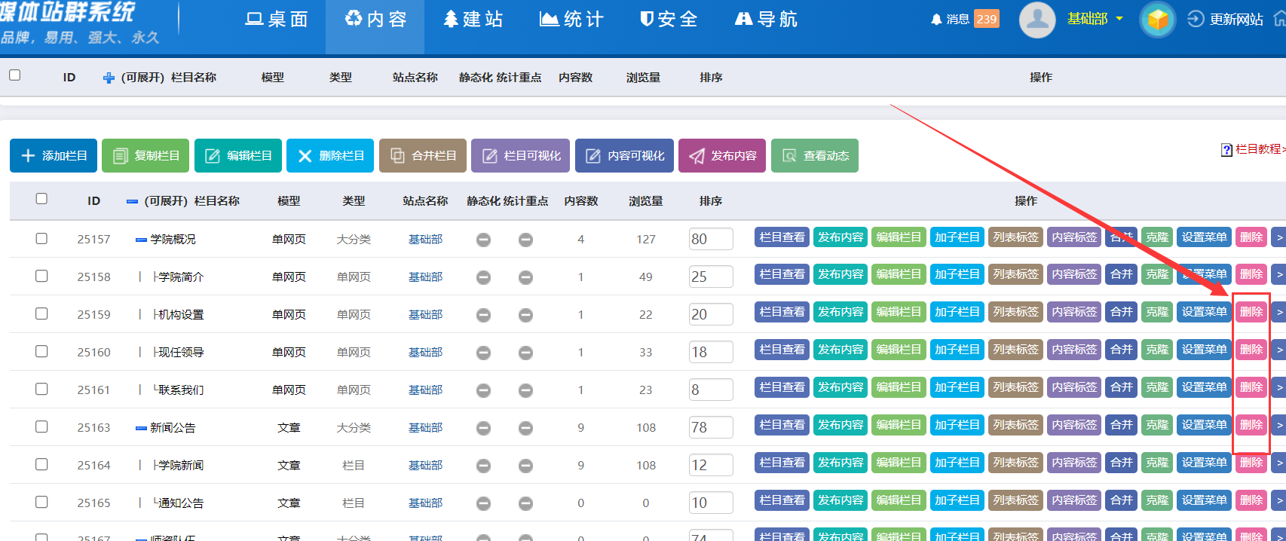

- 静态菜单并刷新查看效果

处理好菜单和栏目后，需要【更新网站缓存】和【静态本站内容】才可以。
1）、打开【本站后台】----点击【建站】---点击【更新本站缓存】+【静态本站数据】

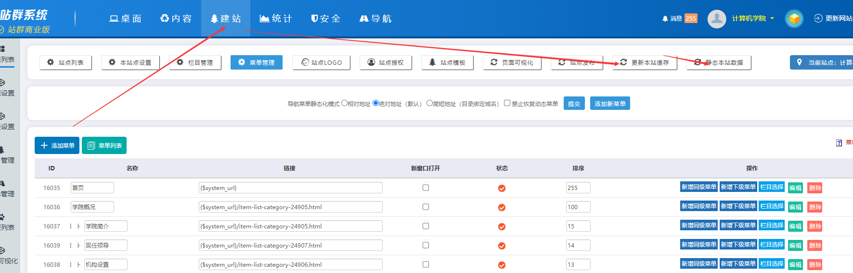

2）、打开对应网页，点击【刷新浏览器】
然后打开对应网页，为了清理浏览器缓存，在浏览器的左上方，鼠标左键【快速连续点击两次】，即可查看到效果；如果还不行，就清理浏览器的访问记录，再次刷新即可。

